

**Trường Đại Học KHKT Vạn Năng**

**Tuyển sinh hệ tự túc kỳ mùa thu T9/2021**



**THÔNG TIN TỔNG QUAN**

* Tên Tiếng Anh: Vanung University
* Tên Tiếng Việt: Đại Học KHKT Vạn Năng
* Tên Tiếng Trung: 萬能科技大學
* Địa Chỉ: No.1Van-Nung Rd.,Chung-Li,Tao-Yuan(32061),Taiwan,R.O.C.
* Website: https://www.vnu.edu.tw/zh
* Video hình ảnh nhà trường: https://www.youtube.com/watch?v=fvUC5fiElhM
* Thời gian nhập học: tháng 02 và 09 hàng năm.

Trường đại học KHKT Vạn Năng tọa lạc ngay tại 01 trong 8 khu công nghiệp lớn của Đào Viên – Thành phố công nghiệp lớn nhất Đài Loan. Trường cách ga tàu cao tốc Đào Viên khoảng 5km, ngoài ra, mỗi 15 phút lại có xe khách di chuyển từ ga Zhongli đến trường và ngược lại, tạo điều kiện tối đa về giao thông đi lại cho sinh viên.

– 1972: Thành lập trường Cao đẳng Dân lập Kỹ nghệ Công nghiệp Vạn Năng với 4 ngành học: Kỹ thuật dệt, Gia công nhựa, Điện tử công nghiệp và Đỹ thuật xây dựng. Lấy ngày 27/3 là ngày kỉ niệm thành lập trường.

– 1973: Đổi tên thành trường Cao đẳng Dân lập Công nghiệp Vạn Năng, 4 ngành lần lượt đổi tên thành: Kỹ thuật dệt may, Kỹ thuật hóa học, Kỹ thuật điện tử, Kỹ thuật xây dựng và thành lập thêm 1 ngành mới là Quản lý công nghiệp.

– 1990: Đổi tên thành trường Cao đẳng Dân lập Công thương Vạn Năng

– 1999: Tái cấu trúc, chuyển đổi thành Học viện Kỹ thuật Vạn Năng. Thiết lập thêm 4 ngành Kỹ thuật hóa học, Công nghệ môi trường, Quản lý công nghiệp, Quản lý thông tin vào chương trình học chính quy.

– 2000 – 2004: Không ngừng mở rộng và phát triển, tăng thêm các ngành học mới, thiết lập các viện nghiên cứu.

– 2004: Đổi tên thành Đại học KHKT Vạn Năng, gồm 4 học viện: Công trình, Quản lý, Điện tử thông tin và Dân sinh. Tháng 8/2004 thiết lập khoa Ứng dụng và quản lý mỹ phẩm và Viện Nghiên cứu kỹ thuật công trình.

– 2020: Nhà trường hiện có 3 học viện: Kỹ thuật hàng không, Du lịch và quản lý nhà hàng khách sạn, Thiết kế với tổng cộng 6 viện nghiên cứu, 18 khoa và 1 chương trình đào tạo cấp bằng cử nhân.

1. **Đối tượng:**

* Tốt nghiệp THPT trở lên
* Điểm trung bình mỗi năm từ 6,0 trở lên
* Thông qua bài kiểm tra năng lực tiếng Trung TOCFL 2 hoặc chứng chỉ tiếng Anh quốc tế.
* Không tiền án tiền sự, sức khỏe tốt

1. **Hồ sơ yêu cầu:**

* Ảnh 4x6 phông trắng, học sinh mặc áo sơ mi trắng : 20 chiếc
* Chứng minh nhân dân ( photo ) : 01
* Hộ chiếu ( bản gốc ): 01
* Học bạ THPT hoặc bảng điểm Trung cấp, Cao đẳng, Đại học nếu có ( bản gốc ): 01
* Bằng tốt nghiệp THPT / giấy chứng nhận tốt nghiệp tạm thời hoặc bảng điểm Trung cấp, Cao đẳng, Đại học nếu có ( bản gốc ): 01
* Sổ tiết kiệm: tài khoản đứng tên học sinh, số tiền gửi tối thiểu 150 triệu ( bản gốc ): 01
* Giấy khám sức khỏe, tư pháp (bản gốc ): 01 ( không làm ngay, thời gian khám và làm tư pháp Trung tâm sẽ thông báo sau để tránh trường hợp giấy tờ hết hạn)

1. **Hình thức du học*:*** Đại học, Thạc sĩ chính quy
2. **Thời hạn tuyển sinh:**

|  |  |
| --- | --- |
| **Hạng mục** | **Thời gian** |
| Thời hạn tuyển sinh kỳ mùa xuân | 31/12 hàng năm |
| Thời hạn tuyển sinh kỳ mùa thu | 30/07 hàng năm |
| Nhập học | Tháng 2 và tháng 9 hàng năm |

1. **Chuyên ngành và chương trình đào tạo:**

|  |  |  |
| --- | --- | --- |
| **Tên ngành** | **Đại học** | **Thạc sĩ** |
| Ngành Khoa học và công nghệ |  |  |
| Khoa kỹ thuật môi trường |  |  |
| Khoa công nghệ thông tin |  |  |
| Quản lý công nghiệp |  |  |
| Quang điện tử hàng không |  |  |
| Quản trị kinh doanh |  |  |
| Quản lý thông tin |  |  |
| Tiếp thị và quản lý lưu thông |  |  |
| Quản lý thực phẩm và đồ uống |  |  |
| Quản lý khách sạn |  |  |
| Quản lý kinh doanh du lịch và giải trí |  |  |
| Quản lý dịch vụ hàng không và vận tải |  |  |
| Quản lý và ứng dụng mỹ phẩm |  |  |
| Thiết kế thương nghiệp |  |  |
| Tạo mẫu thời trang |  |  |

* **Phí báo danh: 1000 Đài tệ (35$)**

1. **Một vài hình ảnh khuôn viên trường**

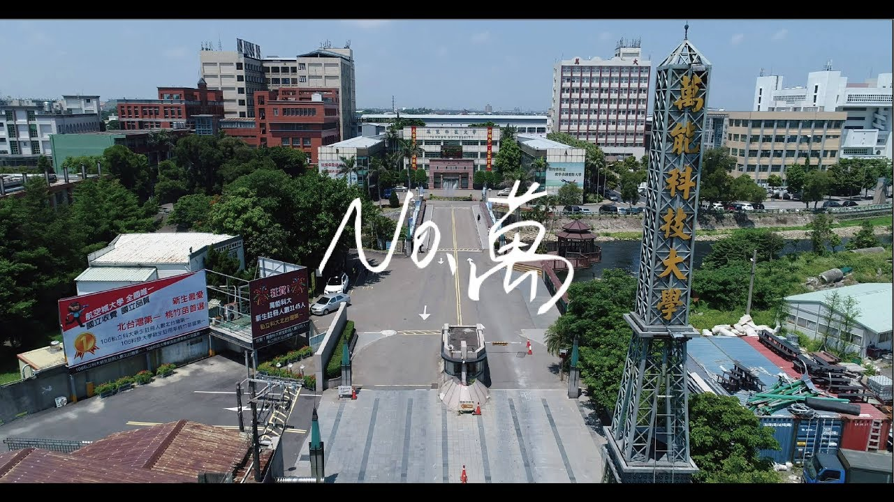

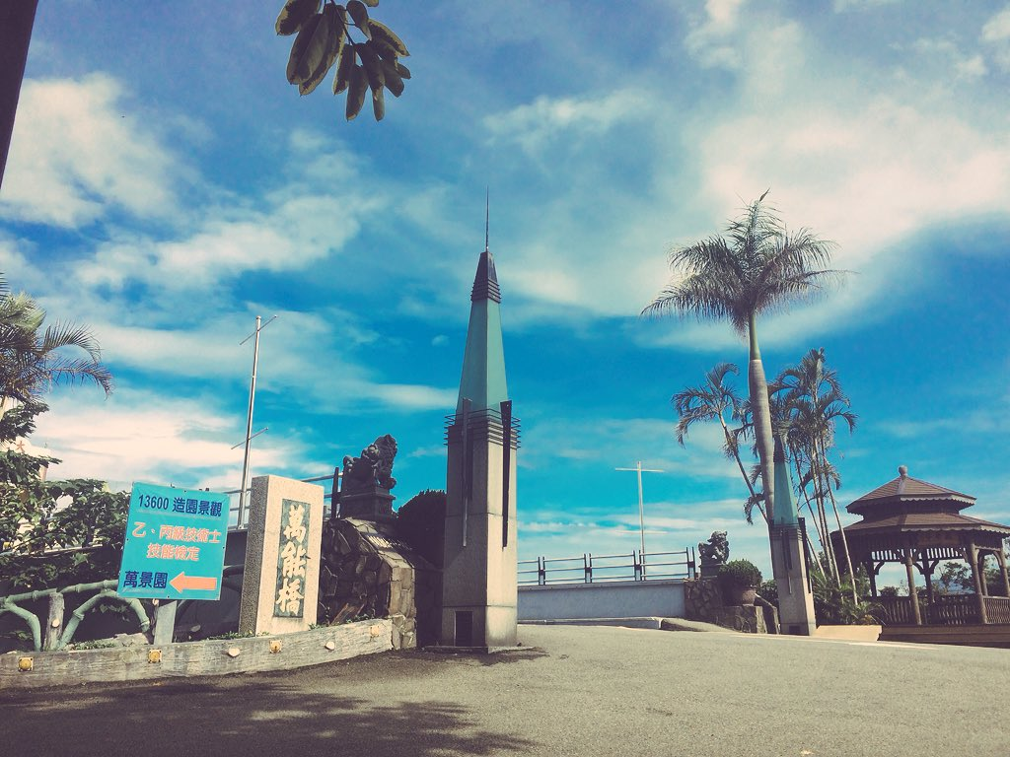

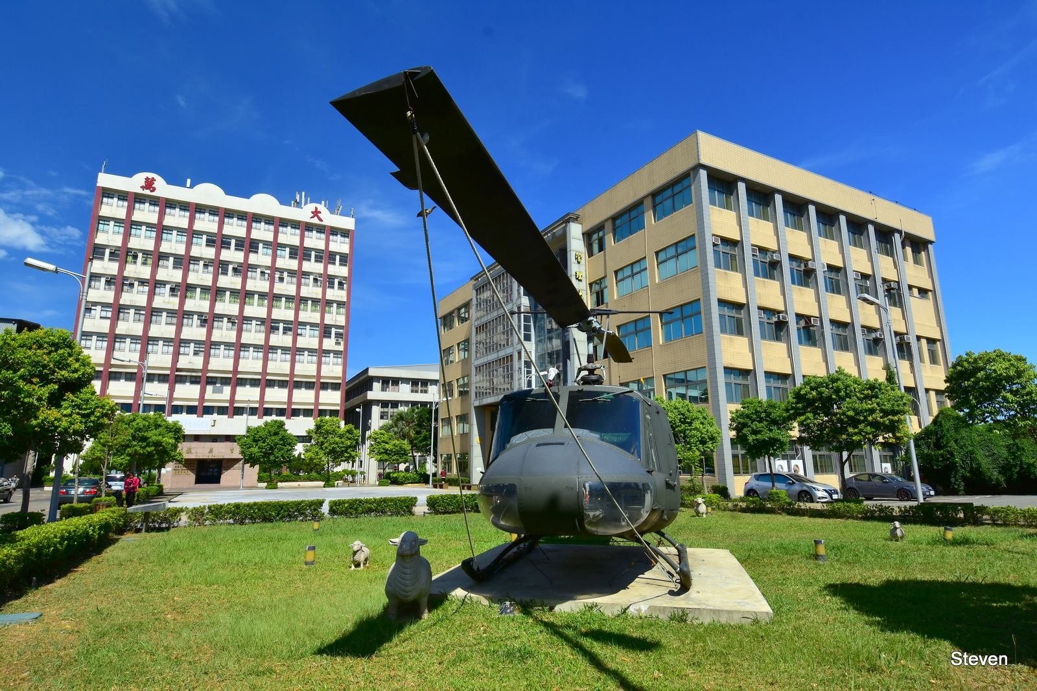

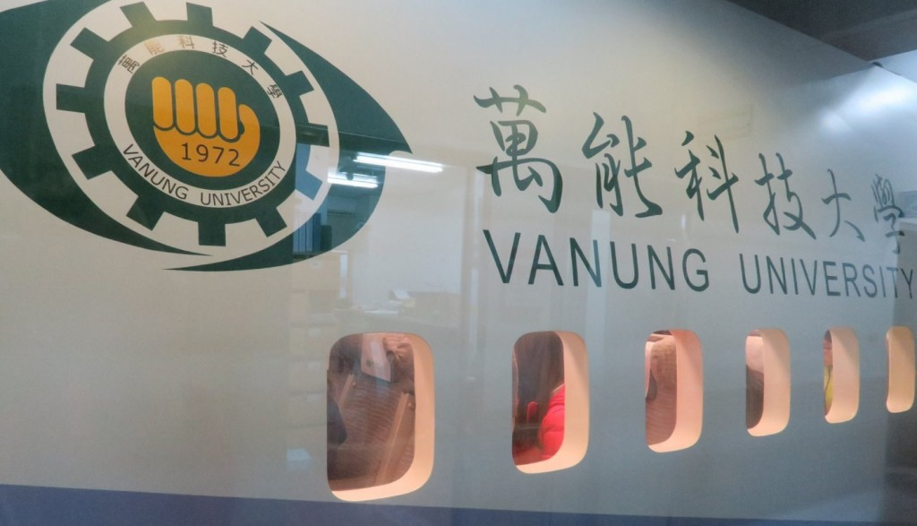

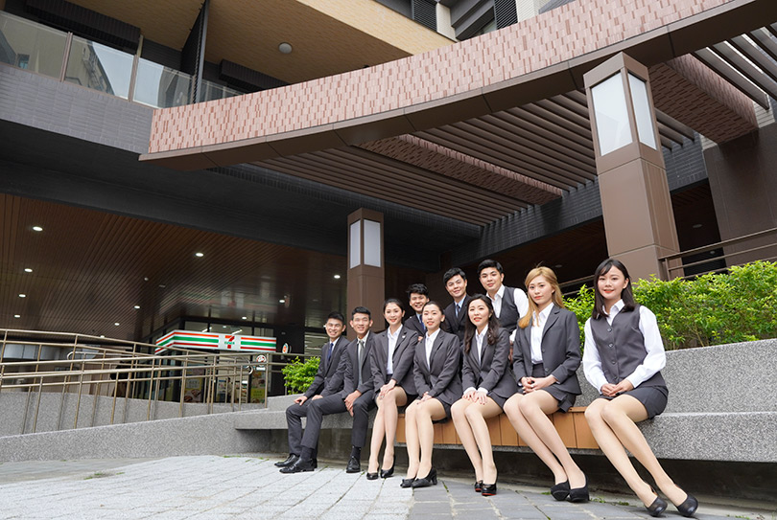

|  |  |  |
| --- | --- | --- |
| **Mục** | **Phí** | **Ghi chú** |
| Giấy phép lao động | NT$100 / 6 tháng | Tháng đầu sau khi nhập học |
| Phí y tế cho tân sinh viên | NT$ 3,000 / học kì 1 | Kì đầu tiên |
| Bảo hiểm toàn dân | NT$ 4,494 / học kì | Bắt đầu từ kì thứ 2 bắt buộc tham gia |
| Giấy phép cư trú người nước ngoài | NT$1,000 / năm |  |
| Sách vở | NT$ 3,000 /học kì | Khoảng mức tiền này |
| Phí tài liệu trên lớp | NT$ 2,000 /học kì | Khoảng mức tiền này |
| Phí sinh hoạt | NT$ 6,000 / tháng | Khoảng mức tiền này |
| Tài khoản ngân hàng | NT$ 1,000 / tháng | Số tiền 1000 Đài Tệ sẽ được chuyển vào tài khoản của mình( có thể trả lại) |